**متقن الشهيد محبوبي الحاج عامر(البيض) المستوي : السنة النهائية علوم تجريبي**

**الموضوع الأول المدة : 3ساعات و نصف**

**التمرين الأول ( ).**

**ندرس تطور الزمني لتفاعل كيميائي بفرض أنه تام . معادلته الكيميائية:**

**2 (aq) + (aq) + 2(aq) (aq) +4 (l)**

**عند اللحظة 0=t ودرجة الحرارة 250 نمزج في دورق ml 100=1V من محلول الماء الأكسجيني 4.5 =1C مع ml 100=2V من محلول يود البوتاسيوم KI المحمض تركيزه تركيزه**

**6.0 =2C **

**) 0n.  1 – أ – أحسب كمية المادة الابتدائية في المزيج عند 0=t : (-I )0n و (**

**ب – أثبت أن الشاردة –I تمثل المتفاعل المحد .**

**جـ - أستنتج كمية العظمي (2I )maxn المتشكل عند نهاية التفاعل .**

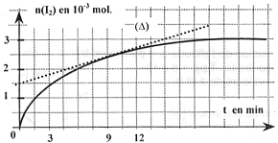**2 – لمعايرة ثنائي اليود المتشكل نأخذ في كل لحظة t حجما V من الوسط التفاعلي (المزيج السابق)في بيشر ثم نعايره بمحلول ثيوسولفات الصوديوم تركيز معلوم بعد وضع البيشر في ماء شديد البرودة ثم نرسم المنحني الموالي حيث المستقيم (Δ) بخطوط متقطعة يمثل المماس للمنحني في نقطة فاصلتها 1t.**

**أ – مثل مخطط التركيبة التجريبية لهذه المعايرة .**

**ب – عرف السرعة الحجمية لتشكل ثنائي اليود**

**ثم أحسب قيمتها عند اللحظة mn 9 = 1t .**

**جـ - هذه السرعة هل تزداد أم تتناقص في اللحظة**

**2t حيث 1t < 2t ؟ علل إجابتك .**

**د – حدد عاملين حركيين لزيادة السرعة الابتدائية**

**لتشكل ثنائي اليود 2I .**

**التمرين الثاني( )**

**في سنة1925  دواء صنع من طرف صيدلي أمريكي**

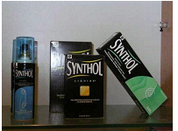**و هو محلول كحولي يطبق موضعيا كمنظف أو مسكن للآلام.**

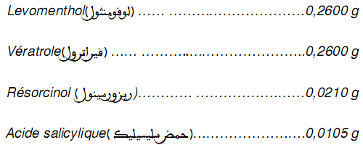 **تركيب g100 من المحلول :**

**)V (**



**يحتوي علي مجموعتين -HO ( R )**

**حمض كربوكسيلي ( A )**





**- بعض مركبات السينتول I**

**1 – نريد التعرف علي بعض صيغ مكونات الدواء .أربط رقم الصيغة بالحرف اللاتيني الممثل**

**لمكون الدواء .**

**الصفحة 1 / 5**

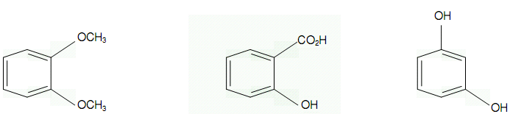

**3 2 1**

**2 – دراسة المحلول المائي لحمض السليسيليك : نرمز لهذا الحمض ب AH .ندخل منه**  **7.20 = 0n في حجم ml 100 =0V للحصول علي محلول مائي تركيزه 0C.**  **كمية mol**

**بعد الرج قياس ال HP أعطي 2.6 .**

**أ – أكتب معادلة تفاعل الحمض مع الماء .**

**ب – أنجز جدول التقدم لتطور هذه الجملة الكيميائية في الصفحة المرفقة مع الموضوع.**

**جـ - عبر عن مقدار التقدم عند التوازن eqx بدلالة 0V و HP .**

**د – أحسب قيمة eqx للمحلول المحضر ثم أستنتج نسبة التقدم النهائي. هل التحول تام؟ علل.**

**II – معايرة حمض سليسيليك في السينتول**

**1 – اعتمادا علي مكونات الدواء و المعطيات السابقة أحسب كمية مادة الحمض في حجم**

**7.23 = AC . ml 100.0 =V من الدواء ثم تحقق أن تركيزه l / mol**

**2 – للتحقق من القيمة السابقة لـ AC نقوم بمعايرة ml 100.0 =V من الدواء بمحلول الصودا (-HO + +Na) و نعتبر أن الحسابات العددية في هذه الدراسة شبيهة بدراسة محلول مائي. نكتب معادلة المعايرة وفق المعادلة التالية:**

**  أ – عرف التكافؤ ثم عبر عن العلاقة التي تربط كمية مادة الحمض المعاير**

**و كمية مادة شوارد الهيدروكسيد الممكنة للحصول علي التكافؤ ( يمكن الاستعانة بجدول التقدم)**

**ب – نقترح أن يكون حجم الأساس المضاف عند التكافؤ BEV محصور بين القيمتين ml 5.0**

** و ml 20.0 .أوجد تأطير التركيز المولي لهيدروكسيد الصوديوم الواجب استعماله.**

** جـ - نتوفر في المخبر علي محلول 0S لهيدروكسيد الصوديوم تركيزه**

**صف كيف يمكن تحضير ml 50.0 من محلول هيدروكسيد الصوديوم تركيزه**

**مع ذكرالأدوات المخبرية المستعملة .**

**III - اختيار نوع المعايرة**

**1 – المعايرة اللونية**

**أ – باعتماد المعايرة بالمحاكات بواسطة برنامج ملائم نصل أن HP عند التكافؤ قريب جدا من 7 .اختر كاشف معللا جوابك من بين الكواشف الملونة التالية الذي يناسب هذه**

**المعايرة.**

|  |  |  |  |
| --- | --- | --- | --- |
| **لون الصفة الأساسية** | **مجال التغير اللوني** | **لون صفة الحمضية** | **اسم الكاشف الملون** |
| **أصفر** | **4.4 – 3.1** | **أحمر** | **الهيليانتين** |
| **أزرق** | **7.6 – 6.0** | **أصفر** | **أزرق البروموتيمول** |
| **وردي** | **10.0 – 8.2** | **شفاف** | **فينول فتالين** |

**يمكن أن يمنع ملاحظة تغير لون  ب – أي مركب يدخل في تركيب الدواء**

**الكاشف المستعمل .علل.**

**2 – الPH مترية**

**إن مسبار الPH متر مصمم لقياس PH فقط في المحاليل المائية . انطلاقا من مكونات الدواء بين انه لا يمكن اعتماد هذه المعايرة .**

**الصفحة 2 / 5**

**3 – المعايرة بقياس الناقلية النوعية σ**

**نفضل في الآخير تتبع المعايرة بقياس الناقلية النوعية، حيث ناخذ حجما ml 100.0=V من الدواء وبواسطة سحاحة مدرجة تحتوي علي هيدروكسيد الصوديوم تركيزه**

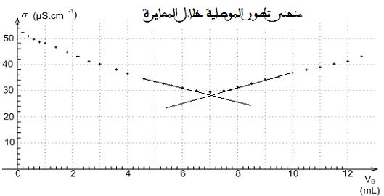 **قياس مكن من رسم منحني التالي**

**منحني تطور الناقلية النوعية خلال المعايرة**

**أ – أعط تعليلا للمنحني .**

**ب – أوجد بيانيا EBV ثم أستنتج AC**

**جـ - قارن AC مع القيمة المحصل عليها**

**في السؤال II - 1**

**التمرين الثالث ( )**

**الرحلة التاريخية : من الارض نحو القمر**

**في 16 جويلية 1969 و علي الساعة 12 سا 32دGMT أقلع الصاروخ الأمريكي IX- SATURN**

**من القاعدة الأمريكيةKENNEDY CAPعلي مثنيها طاقم IX-APOLLO مكون منAMSTRONG.N**

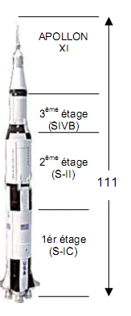**ALDRIN.E و COLLINS.M و 21 جويلية 1969، AMSTRONG.N يكون أول إنسان وضع قدميه علي القمر متبوع بعد دقائق ب ALDRIN.E .بقيا في القمر مدة 22 ساعة من بينها ساعتين خارج وحدة إستكشاف القمر LEM**

**مدار الإنتظار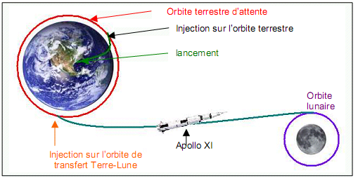الأرضي**

**مرحلة الوضع علي مدار الإنتظار**

**قاعدة الإطلاق**

**المدار القمري**

**مرحلة الرمي علي مسار**

**النقل أرض – قمر**

**المعطيات :**

**كتلة الأرض:Kg 5.98.1024 =TM ثابت الجذب الكوني :2Kg/2mN 11- 6.67.10=G**

**نصف قطر الأرضKm 6.37103 =TR شدة الجاذبية عند سطح الأرض 2- s.m 9.8 = g**

**كتلة القمرKg 7.35.1022=L M الكتلة الكلية للصاروخ لحظة الإنطلاق t 2.9103 = M**

**- مرحلة إطلاق الصاروخI**

**يعمل الطابق الأول (IC- S ) مدة s 180،فهو يحتوي علي 2 طن (t2) من الوقود و الأكسجين السائل اللازم لدفع المجموعة إلي إرتفاع Km 68 بشدة قوة دفع للمفاعلاتN 3.3107=F .**

**إن دراسة حركة الصاروخ يمكن انجازها بتطبيق القانون الثاني لنيوتن في شروط التي نريد توضيحها إنطلاقا من النص التالي :**

**في مرجع غاليلي ، المجموع الشعاعي للقوي الخارجية المطبقة علي جسم صلب كتلته ثابتة m تساوي جداء كتلة الجسم الصلب في شعاع التسارع لمركز عطالته.**

**1 – ما هو المرجع الذي نفرضه غاليليا الذي يمكن اختياره في مرحلة بداية الإطلاق .**

**2 - أحصي القوي الخارجية المطبقة علي الصاروخ بأخذ في الإعتبار تأثير الهواء علي الصاروخ ثم مثلها كيفيا باعتبار الإطلاق شاقولي.**

**3- لماذا لا يمكن تطبيق القانون الثاني لنيوتن كما يبينه النص خلال مرحلة صعود الصاروخ ؟**

**ما هي الفرضية التي يمكن وضعها لتطبيق هذا القانون خلال بداية الصعود ؟**

**الصفحة 3/ 5**

**4 – باعتبار فقط قوتي الثقل و الدفع ، أثبت أن قيمة تسارع الصاروخ في اللحظة الابتدائية**

**لإطلاق الصاروخ تساوي 2- s.m 1.6 .**

** II – مرحلة وضع الجملة علي مدار حول الأرض.**

**عند الإرتفاع Km 68 ، الخزانات الفارغة لطابق الأول ترمي و المحركات الخمسة لطابق الثاني تشغل مدة s 360.بعد التخلص من هذا الطابق يشغل المحرك الوحيد للطابق الثالث مدةs 180**

**ليضع الصاروخ علي مدار الإنتظار الدائري علي إرتفاع Km 185=h.**

**في بقية الدراسة نعتبر الجملة مكونة من الطابق الثالث و السفينة IX-APOLLO ونرمز لها**

**ب (f) كتلتها m و مركز عطالتها G و ندرسها بالنسبة لمرجع جيومركزي غاليليا . نأخذ في الحسبان فقط تأثير الأرض علي الجملة(f).**

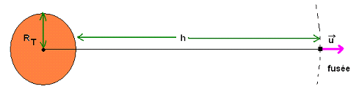

**(f) الأرض**

**1 – أعط عبارة القوة f/TF (تأثير الأرض T علي الجملة (f) ) باستعمال شعاع الوحدة u المبين**

**في الشكل السابق ثم مثلها كيفيا علي الصفحة المرفقة مع الموضوع.**

**2 – بتطبيق القانون الثاني لنيوتن أوجدعبارة شعاع تسارع G مركز عطالةالجملة (f) ثم بين أنه مركزي . أستنتج أن الحركة منتظمة.**

**3 – أثبت أن عبارة قيمة السرعة لمركز عطالة G للجملة (f) هي: .أحسب قيمتها.**

**بعد إنجاز دورتين حول الأرض ، محرك الطابق الثالث يشتعل من جديد و بالتالي سرعة الجملة (f) تزداد.يوقف المحرك ثم الطابق الثالث ينفصل عن السفينة IX-APOLLO و تتبع هذه الآخيرة المسار المحدد لها نحو القمر بالنسبة للمرجع جيومركزي.في الآخير تأخذمدار منخفض حول القمر و وحدة إستكشاف القمر LEM يمكن أن تنزل علي سطح القمر.**

**- بعض المهام المبرمجة لرحلة IX-APOLLO III**

**من أجل إنجاز مهام هذه الرحلة و الرحلات القادمة وضع علي القمر عتاد علمي لدراسة سطحه.عينات من الصخور القمرية جلبت إلي الأرض .طرق متعددة للتأريخ مرتبطة بالتناقص الإشعاعي لبعض العناصر المشعة. يكون عنصر مشع مناسب لهذا القياس إذا كان زمن نصف عمره من رتبة العمرالمقاس.**

**1 – اليك جدول بعض العناصر المشعة .**

|  |  |  |  |
| --- | --- | --- | --- |
| **البلوتنيوم238 Pu238** | **البوتاسيم40 K40** | **يود 131 I131** | **نظير مشع** |
| **مئات السينين** | **مليار سنة** | **عشرات الأيام** | **رتبة زمن نصف العمر** |

**أ – ما المقصود بنظير مشع ؟**

**ب – أختر العنصر المناسب لقياس عمر القمر مع التعليل .**

** لإيجاد عمرالصخور القمريةالمجلوبة خلال هذه الرحلة قام الفيزيائيون بقياس تجريبيا**

**الكميةالنسبية لغاز آرغون 40 ( Ar40 ) و البوتاسيوم 40 المحجوزين داخل هذه الصخور.**

**2 – البوتاسيوم يتفتت لينتج الآرغون .أكتب معادلة التفتت النووي لنواة البوتاسيوم40 مبينا نوع النشاط الإشعاعي.**

**3 – أعط عبارة عدد أنوية البوتاسيوم 40 المحجوزة في العينة من الصخور القمرية في اللحظة t بدلالة العدد الإبتدائي لهذه الأنوية .**

**4 - أ – عرف زمن نصف العمر لعينة مشعة .**

**ب – من بين المقادير ( عمر عينة الأنوية ؛ كمية الأنوية الإبتدائية ؛ درجة الحرارة و الضغط ؛**

**طبيعة الأنوية .) ماهو المقدار الوحيد الذي يغير زمن نصف العمر ؟**

** جـ - أثبت أن *للبوتاسيوم40علما أن ** .**

**الصفحة 4/ 5**



**5 – إن تحليل g 1 من عينة الصخرة القمرية في اللحظة t يحتوي نواة من الآرغون40 و 16 10 2.4= (t)KN نواة من البوتاسيوم ،بفرض أن البوتاسيوم 40يعاني فقط النشاط المبين في السؤال III – 2 و أن العينة في لحظة تكوينها لا تحتوي علي الآرغون 40 نبين أن .**

** حدد عمر هذه الصخرة القمرية.**

**\*- يمثل ثابت النشاط الإشعاعي . ** - يمثل زمن نصف العمر.**

**التمرين الرابع( )**

**نريد معرفة طبيعة ثنائي قطب لعنصر كهربائي D الذي يمكن أن يكون إحدى الحالات التالية:**

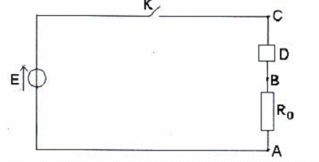 **a – ناقل أومي مقاومته 1R . b – وشيعة ذاتيتها L و مقاومتها r . c – مكثفة سعتها C .**

**نحقق الدارة المبينة في الشكل المقابل.**

**هذه الدارة تحتوي علي مولد ينتج بين طرفيه**

**توتر كهربائي V 6 =E ، مقاومة Ω 100 = 0R ،**

**الثنائي D و قاطعة K علي تسلسل.**

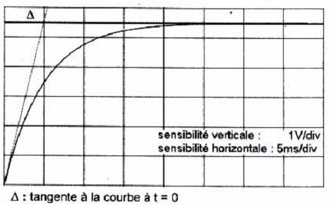**1 – نغلق القاطعة K ونشاهد علي شاشة راسم**

**الاهتزازات ذو ذاكرة التوتر BAU البيان**

**المقابل .**

**أ – بين في الصفحة المرفقة مع   
 الموضوع وعلي مخطط الدارة كيفية**

**توصيل راسم الاهتزازات بالدارة.**

**ب – أثبت أن D عبارة عن وشيعة و فسر**

**المماس للمحني في اللحظة 0 =t**

**الحساسية الشاقولية**

**الحساسية الأفقية**

**تأخر في ظهور النظام الدائم في**

**الدارة.**

**2 – أ – بين أن BAU يحقق المعادلة**

**التفاضلية التالية :**





**حيث يمثل ثابت الزمن لثنائي القطب RL و r + 0R = R .**



**ب - علما أن ، أوجد بيانيا قيمة .**

**جـ - أوجد قيمتا r و L .**

**الصفحة 5/5**

**صفحة ترفق مع أوراق الإجابة**

**الاسم و اللقب :............................... القسم : س3 ع.ت....**

**التمرين الأول : السؤال I – 2 – أ .**

|  |  |  |  |  |  |  |
| --- | --- | --- | --- | --- | --- | --- |
| **المعادلة الكيميائية لتفاعل** | | **......... + .............. ........... + ( ....) AH** | | | | |
| **حالة الجملة الكيميائية** | **مقدار التقدم ب moL** | **كمية المادة ب moL** | | | | |
| **الحالة الابتدائية**  **... = t IE** |  |  |  |  |  |  |
| **الحالة الانتقالية**  **...... intE** |  |  |  |  |  |
| **الحالة النهائية**  **....... EF** |  |  |  |  |  |

**التمرين الثالث : السؤال II – 1 .**

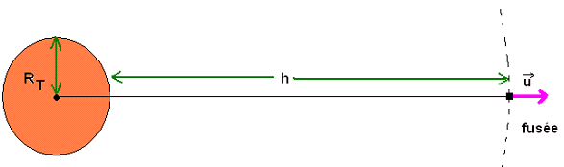

**( f )**

**الأرض**

**التمرين الرابع : السؤال 1 – أ**

